房地产开发企业二级资质申报指引

（广东省住房和城乡建设三库一平台管理信息服务系统）

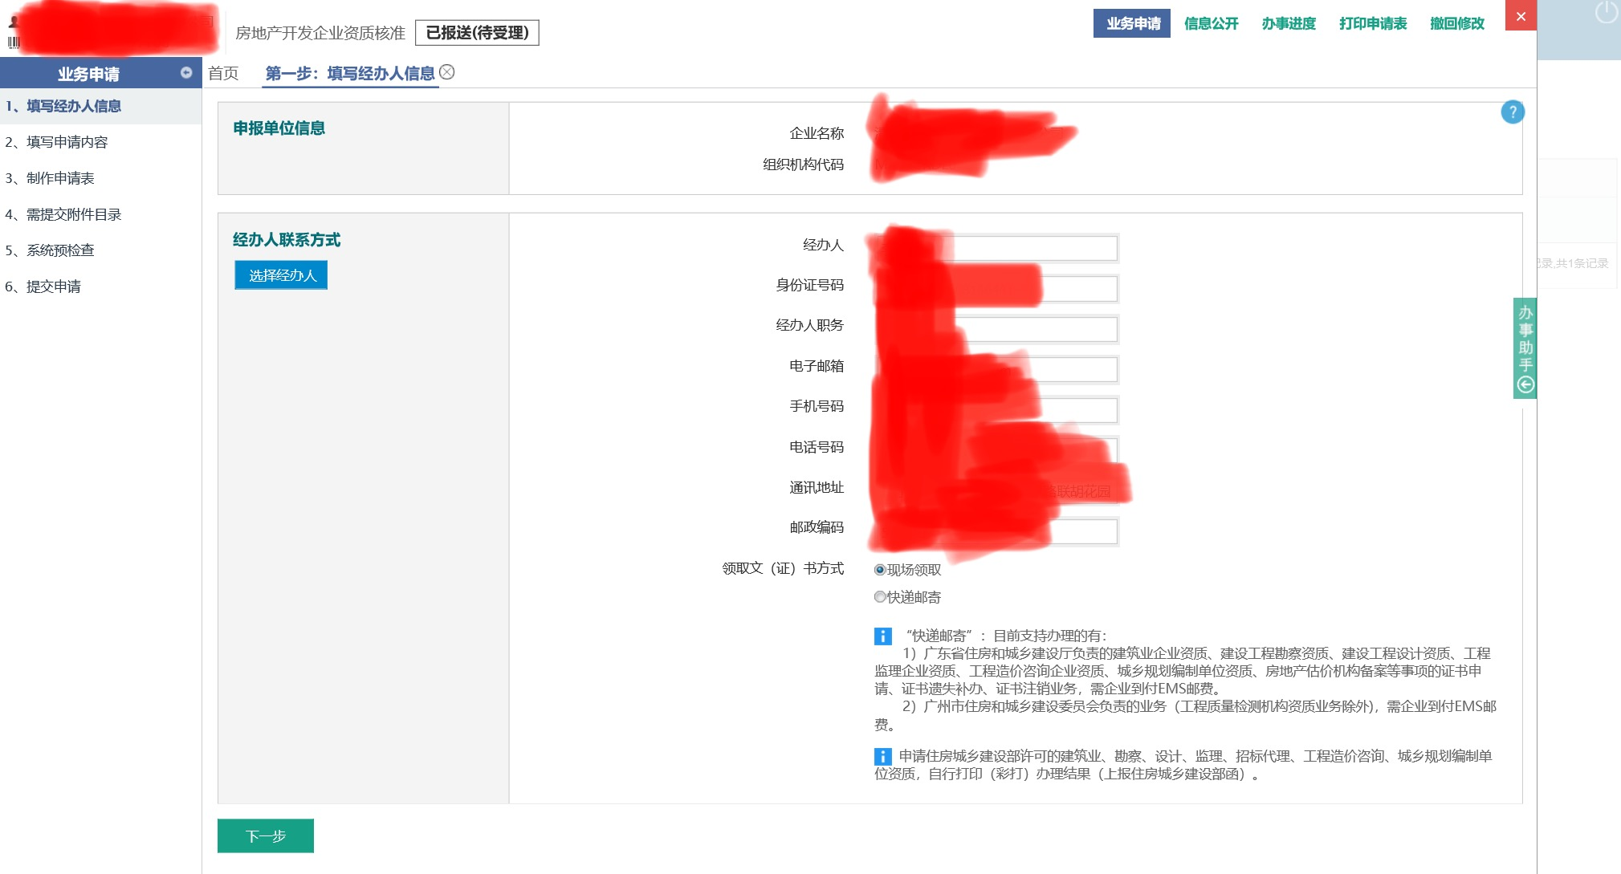

第一步：填写经办人信息

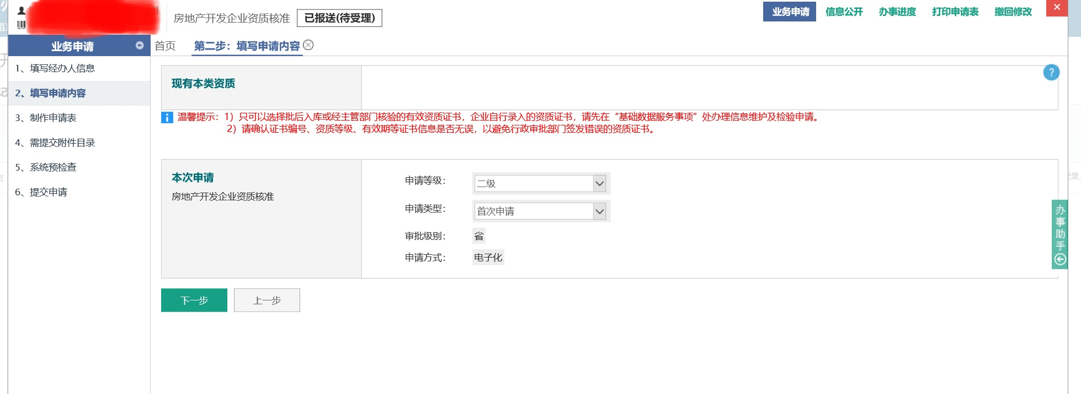第二步：填写申请内容

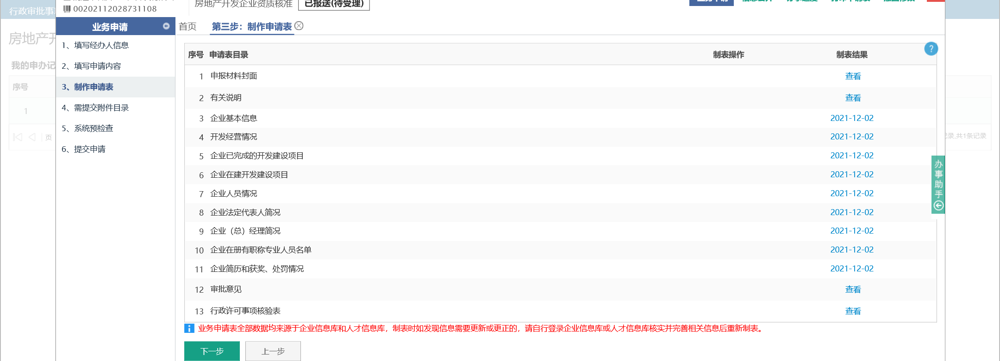第三步：制表申请表（制空表即可）

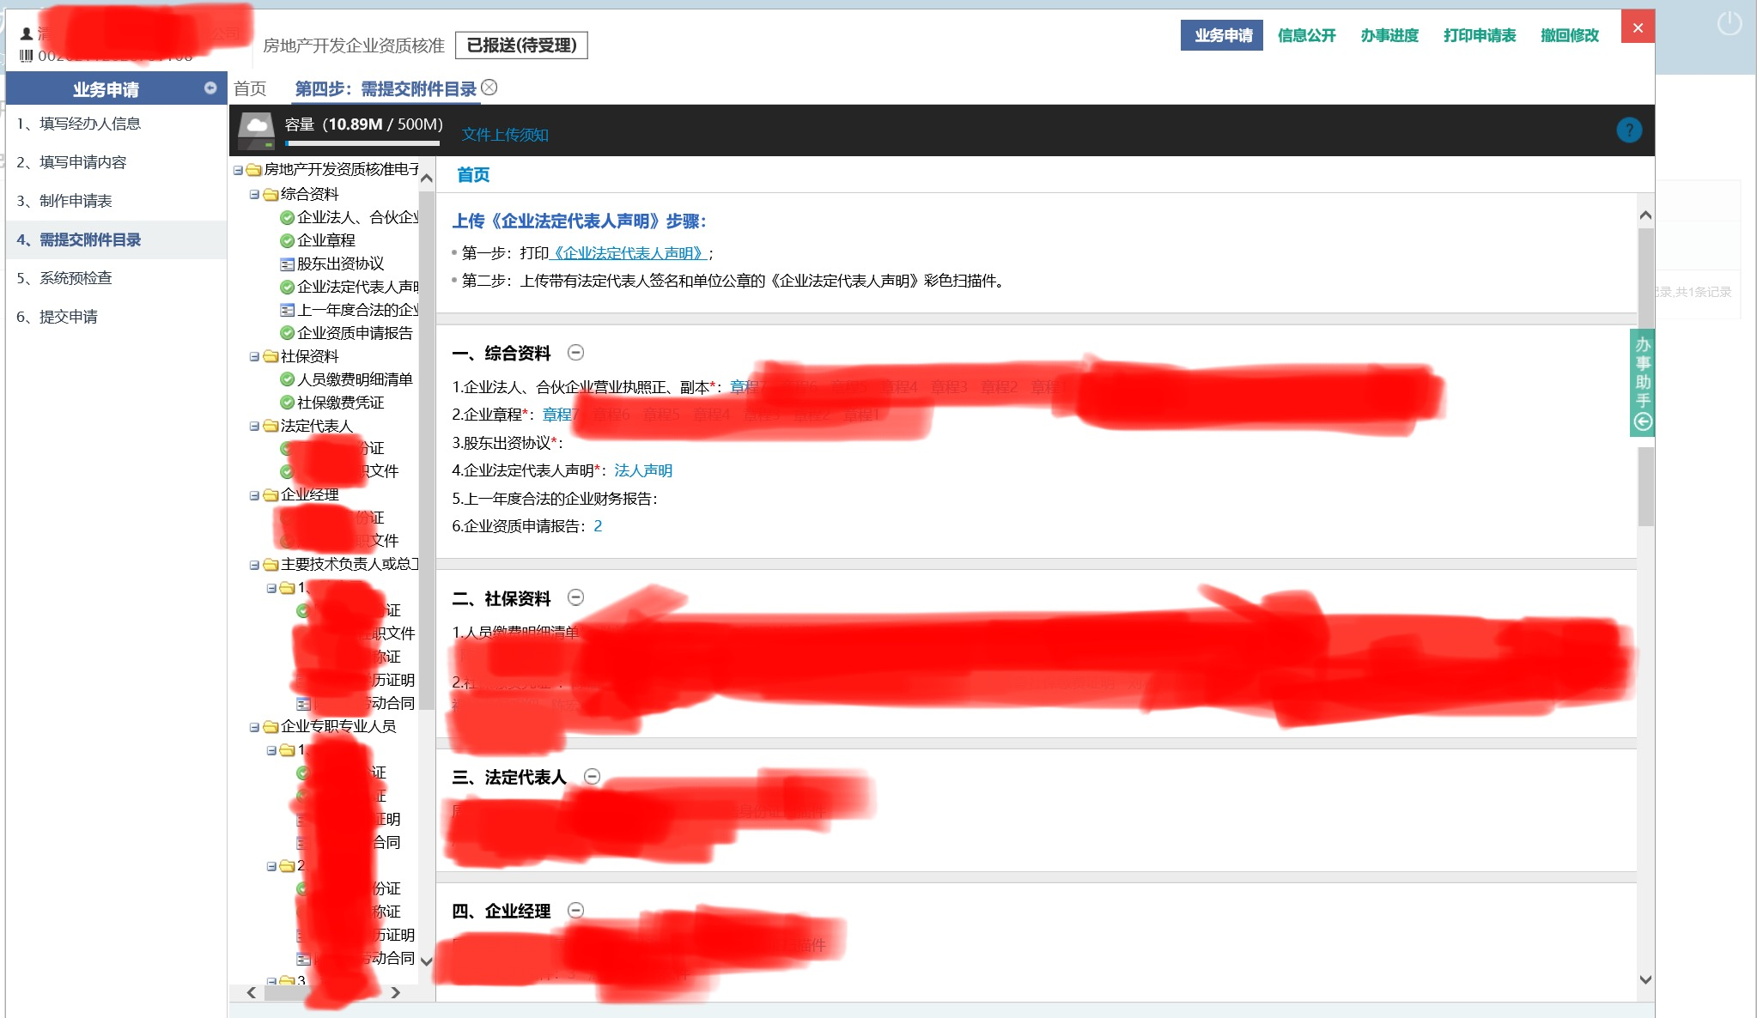第四步：上传电子材料（法定代表人声明及资质证书）

第五步：系统自动预检通过

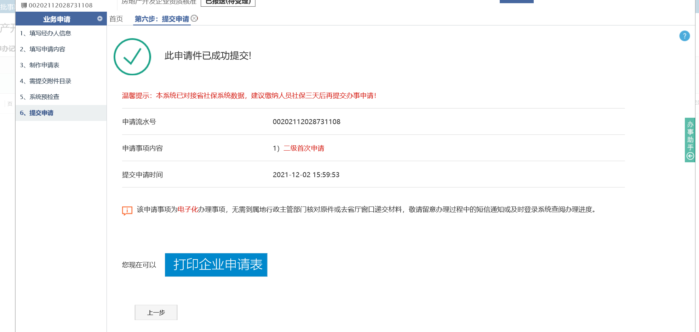第六步：填写办事服务评价及提交申请